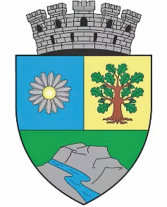
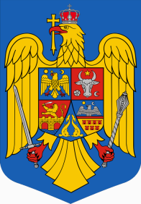
ROMÂNIA
JUDEȚUL BIHOR
MUNICIPIUL MARGHITA
MARGITTA MEGYEI JOGU VAROS

415300 - Marghita, jud. Bihor, telefon : +40259362001
Calea Republicii, nr.1, +40359409977
Cod fiscal 4348947 fax: +40359409982
e-mail:primaria@marghita.ro
Primar
Nr. 3156 din 26.03.2025

REFERAT DE APROBARE
privind aprobarea înființării SC Parc Balneomar SA și a actului constitutiv al SC Parc Balneomar SA Marghita

Prezentul referat de aprobare are la bază prevederile art.6 alin.(3) si art.30 alin.(1) si alin.(2) din Legea nr.24/2000 privind normele de tehnica legislativă pentru elaborarea actelor normative, republicată, cu modificările și completările ulterioare, reprezentând instrumentul de prezentare și motivare a proiectului de hotărâre privind aprobarea înființării SC Parc Balneomar SA și a actului constitutiv al SC Parc Balneomar SA Marghita.
Avand in vedere finalizarea obiectivului de investiție, obținut prin fonduri europene, cunoscut sub denumirea ”Centrul Multifuncțional Recreativ Marghita ”, pentru menținerea sustenabilității acestei investiții, trebuie să ducem la îndeplinire obiectivele si condițiile însușite prin cererea de finanțare depusă la momentul solicitării investiției, respectiv : ”Capacitatea de a asigura operarea și întreținerea investiției după finalizare va fi asigurată de către societatea Parc Balneomar SA al cărui acționar unic este Municipiul Marghita. Această structură administrează în prezent Strandul Termal din localitate și are în structură 8 persoane angajate” Iar ca indicator de rezultat avem obligația ca societatea sa mai angajeze încă 10 persoane .
Rezultă de aici că decizia luată de fostul primar de a desfința această societate este total gresită , atât datorită faptului că s-a ajuns la o deterioare gravă a strandului existent cât și datorită faptului ca existenta în prezent a societății în cauză este o condiție a finanțatorului de a mentine investiția ca funcțională , în caz contrar există riscul returnării întregii finanțări. Pentru aceasta se impune reluarea întregii proceduri de înființare a SC Parc Balneomar SA, societate de interes public, cu acționar unic municipiul Marghita .
Inițierea acestui proiect si cuprinderea lui pe ordinea de zi a acestei ședințe este motivată de faptul că numai după adoptarea bugetului de venituri si cheltuieli , sau cel puțin odată cu acesta avem posibilitatea de a dispune de alocare de fonduri pentru constituirea capitalului social a noii societăți comerciale

Primar
Zsolt DEMIAN

